INSTITUTO FEDERAL DE EDUCAÇÃO, CIÊNCIA E TECNOLOGIA DO TOCANTINS
Curso: Sistemas para Internet.
Componente: Carlos Humberto Freitas Sardinha.
MOSTRAR O PASSO A PASSO DE COMO INSTALAR O SISTEMA OPERACIONAL DEBIAN
Curso Superior em Sistemas para Internet
5º Período Noturno
Infraestrutura para Sistemas Web.
OBJETIVO
Mostrar o passo a passo de como montar um sistema operacional Debian sem ambiente gráfico afim de montarmos servidores e fazermos estudo sobre a plataforma.

1:
Antes de mais nada é necessário baixar a imagem do Debian no respectivo site e link e caminho:
https://cdimage.debian.org/debian-cd/current/amd64/iso-cd/
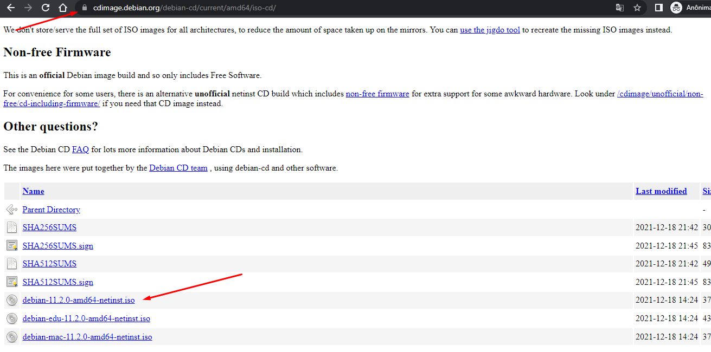

2: agora é necessário colocar em um pen drive bootável, caso use o virtualbox então deverá apenas subir a imagem.
Em seguida basta seguir os seguintes passos:

1
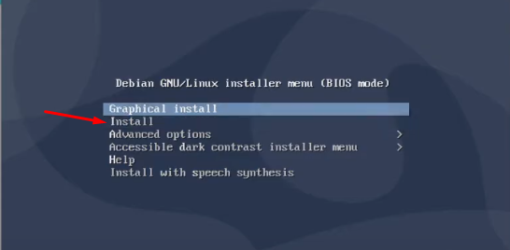
2
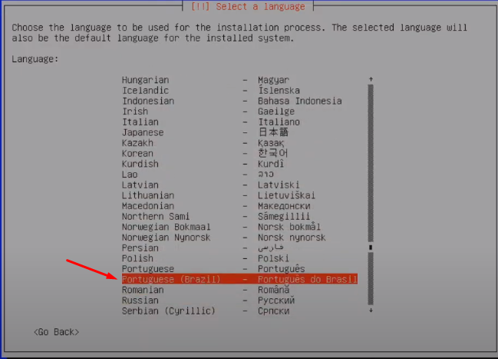
3
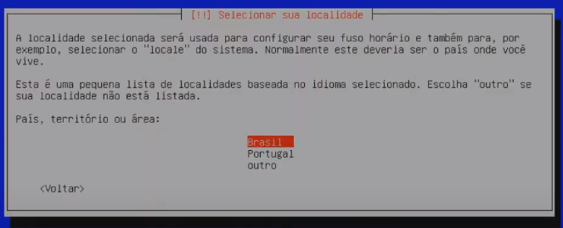
4
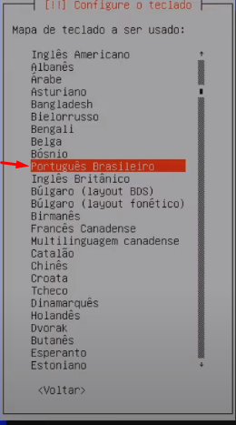

5:
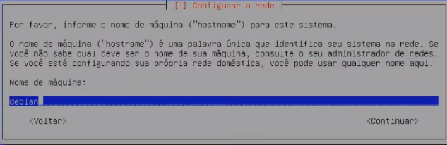
(aqui pode deixar o nome da maquina assim mesmo)

6:vai aparecer a seguinte tela,e não será necessário colocar nada, porque essa opção é apenas se estivéssemos em algum dominio.
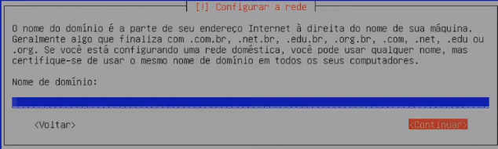

7:Aqui agora é pra colocar a senha do usuário root:
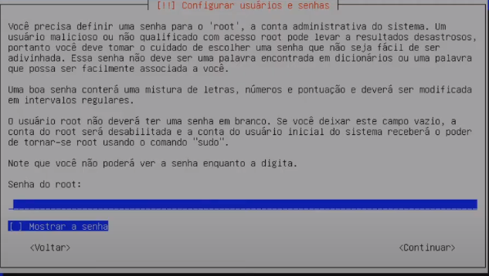

8:repete a senha:
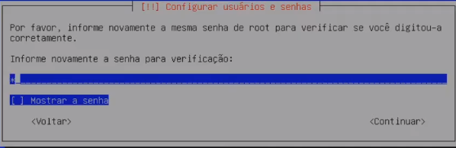

9:coloca o nome do usuário da máquina
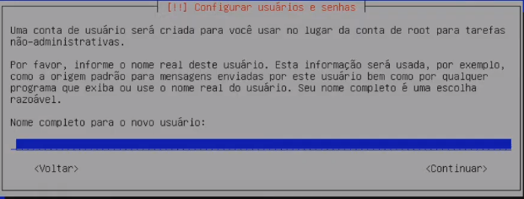

10: agora vai pedir uma senha do usuário:
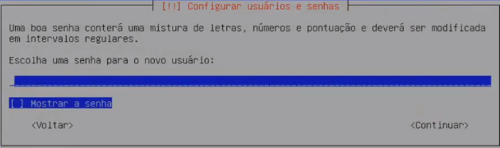

- Depois do sistema carregar, vai aparecer pra escolher o estado:
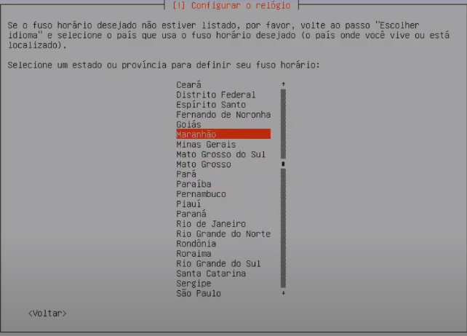

- Depois do sistema carregar vai aparecer essa tela:
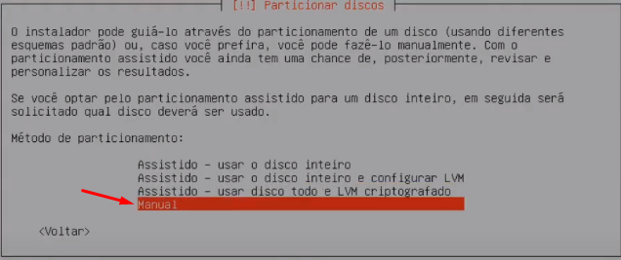
13 em seguida vai nessa opção:
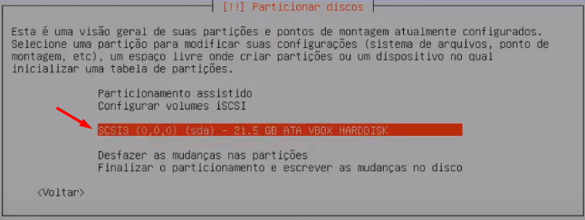
14:
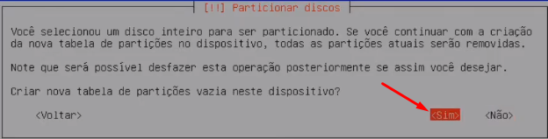
15:
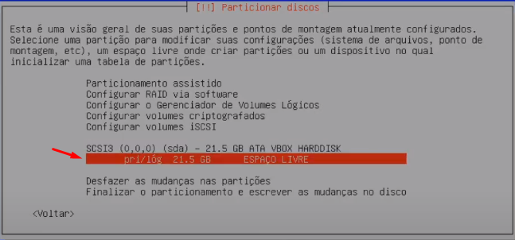
16-
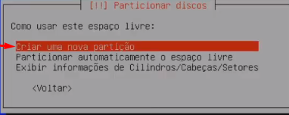

17: vai aparecer a seguinte tela, e voce deve colocar o valor total da partição menor que o valor total, pelo menos 1 gb de diferença:

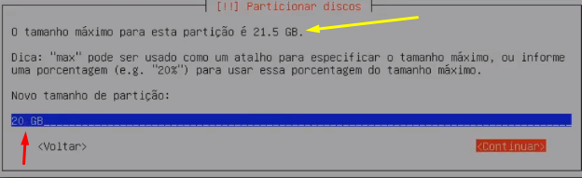

18:
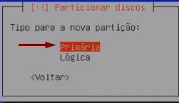
19:
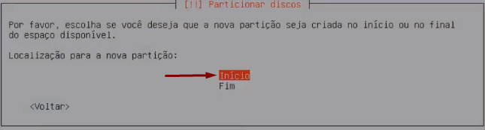
20:
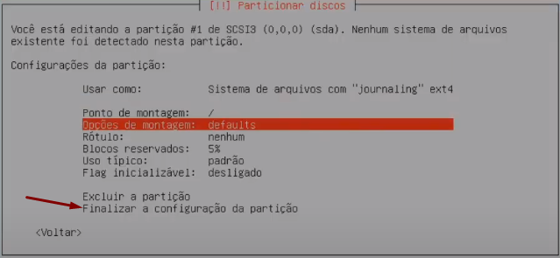
21:
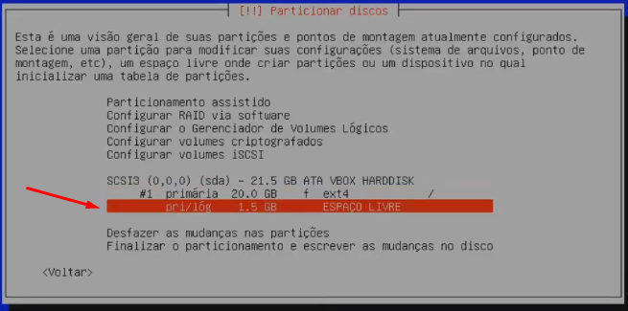
22:
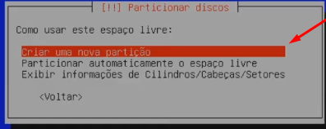
23:
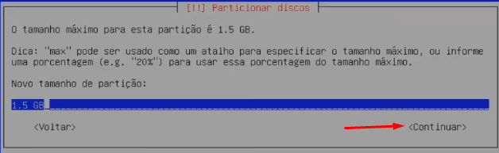
24:
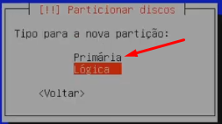
25:
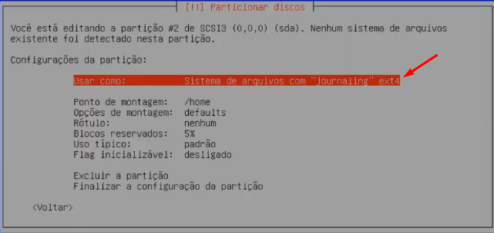
26:
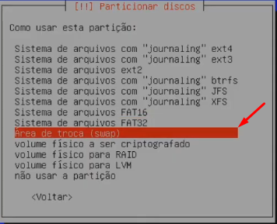
27:
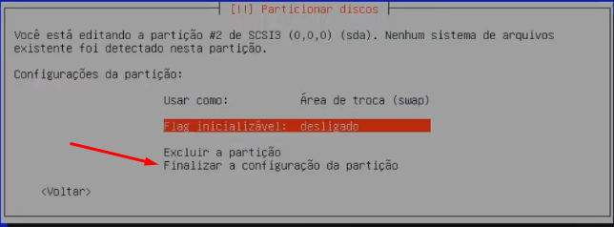
28:
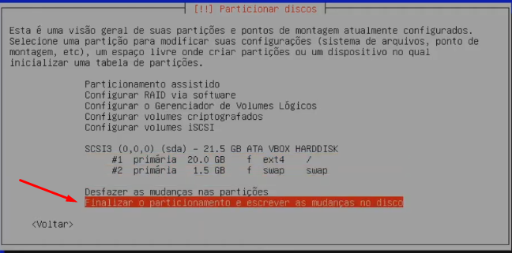
29:
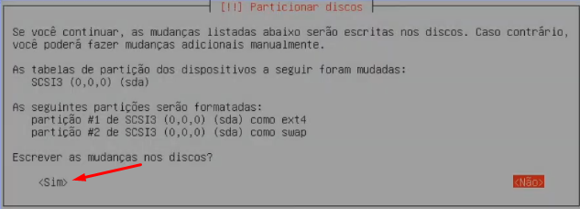
30:
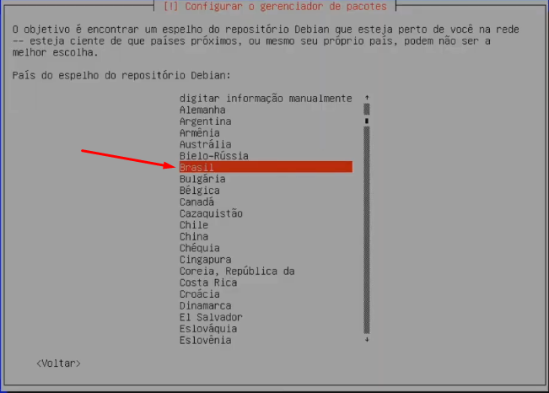
31:
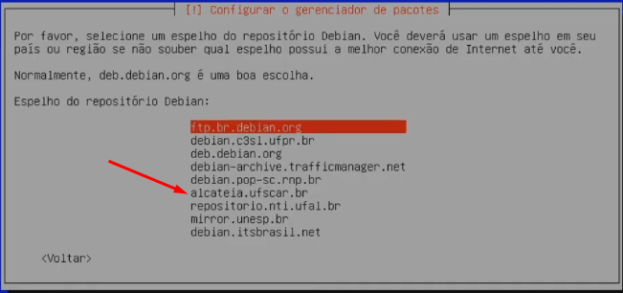
32:
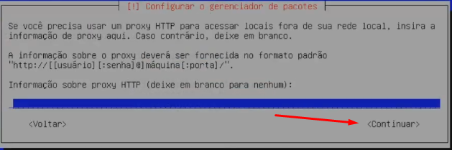
33:
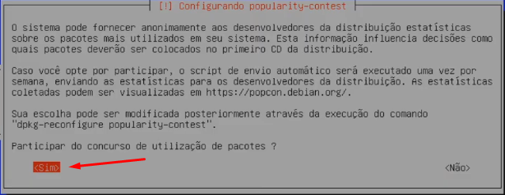
34:
Ai no caso vai aparecer a seguinte tela e você deve marcar apenas a opção marcada com a seta(marca ou desmarca usando a tecla “espaço”):
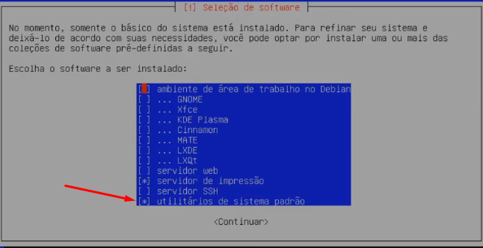

35:
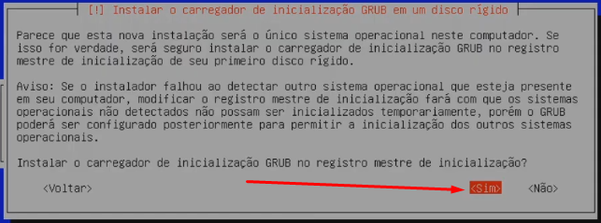

36:
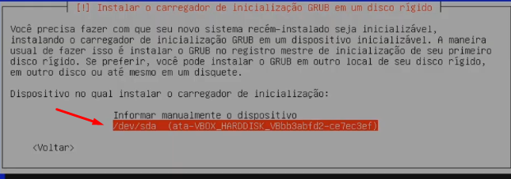
37:
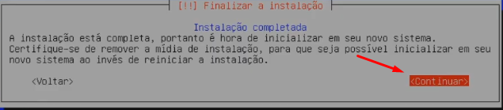
38:
PRONTO A INSTALAÇÃO FOI CONCLUÍDA COM SUCESSO! AGORA BASTA INICIAR O DEBIAN E SELECIONAR A SEGUINTE:
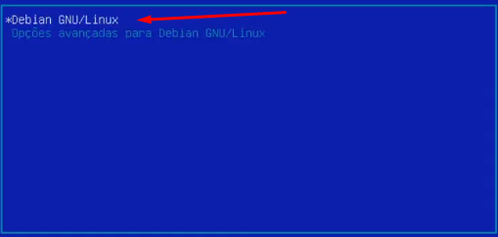

PRONTO! ESSA É A INTERFACE DO PROGRAMA INSTALADO:
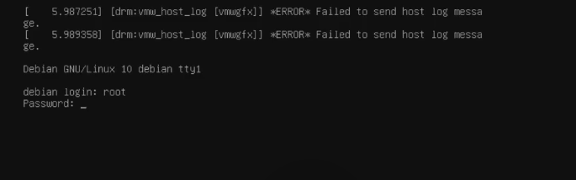

CONCLUÍDO COM SUCESSO!

